Лабораторная работа № 2
«Критерии согласия и однородности выборок»

Студента: Мандров А.П. группы: Б21-504 Дата сдачи: 11.11.23
Ведущий преподаватель: оценка: подпись:_______

Вариант №1

Цель работы: изучение функций Statistics and Machine Learning Toolbox™ MATLAB / Python SciPy.stats для проверки критериев согласия (goodness-of-fit tests) и однородности выборок.

1. Исходные данные

Характеристики наблюдаемой случайной величины X:
Распределение | Параметры | Математическое ожидание, m | Дисперсия, σ²
N(m, σ) | (1, 2) | 1 | 4

Объём выборки n₁ = 100

Примечание: для генерации случайных чисел использовать функции rand, randn, chi2rnd (scipy.stats: uniform.rvs, norm.rvs, chi2.rvs)

Выборочные характеристики:
Среднее, | Оценка дисперсии, s² | Оценка с.к.о., s
1.302 | 3.578 | 1.892

2. Визуальное представление выборки
Гистограммы частот:
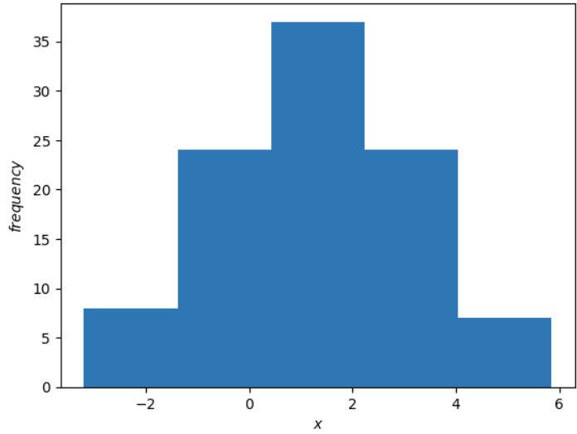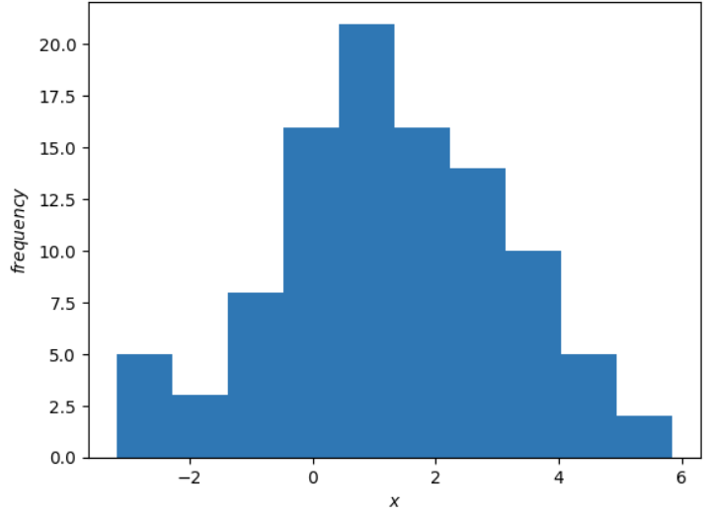
NBins = 5 NBins = 10
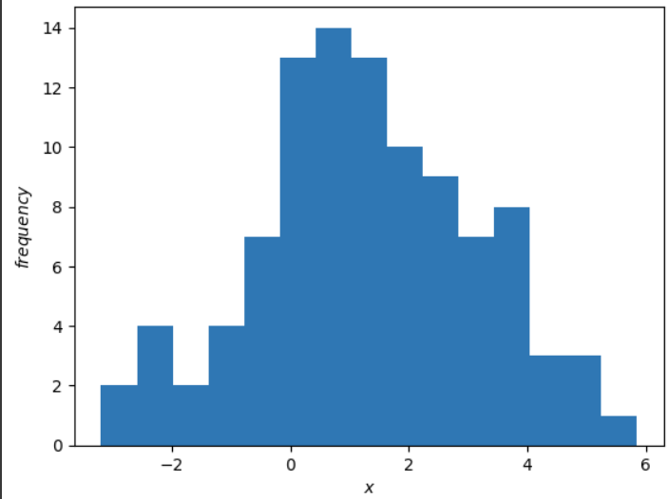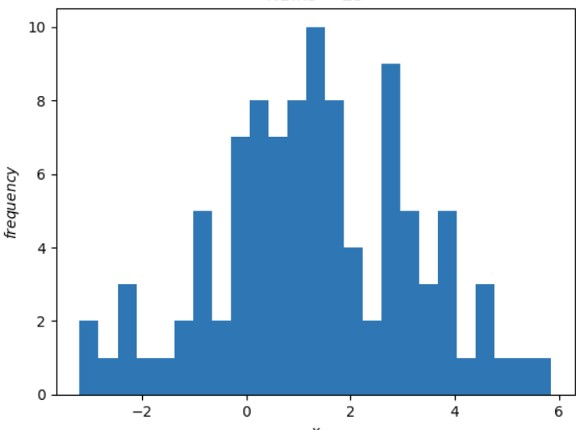
NBins = 15 NBins = 25

Примечание: для построения гистограмм использовать функцию hist (scipy.stats: histogram; matplotlib.pyplot: hist)

3. Критерий хи-квадрат

а) Статистическая гипотеза: H₀: X ~ N(m, σ)
Число интервалов группировки | Выборочное значение статистики критерия | p-value | Статистическое решение при  α = 0.1 | Ошибка стат. решения
5 | 1.849 | 0.764 | H₀ принимается | Нет
10 | 5.665 | 0.733 | H₀ принимается | Нет
15 | 7.974 | 0.891 | H₀ принимается | Нет
25 | 21.287 | 0.622 | H₀ принимается | Нет

б) Статистическая гипотеза: H₀: X ~ R
Число интервалов группировки | Выборочное значение статистики критерия | p-value | Статистическое решение при  α = 0.1 | Ошибка стат. решения
5 | 31.7 | 0 | H₀ отклоняется | Нет
10 | 37.6 | 0 | H₀ отклоняется | Нет
15 | 40.4 | 0 | H₀ отклоняется | Нет
25 | 53 | 0 | H₀ отклоняется | Нет

в) Статистическая гипотеза: H₀: X ~ χ²(5)
Число интервалов группировки | Выборочное значение статистики критерия | p-value | Статистическое решение при  α = 0.1 | Ошибка стат. решения
5 | ∞ | 0 | H₀ отклоняется | Нет
10 | ∞ | 0 | H₀ отклоняется | Нет
15 | ∞ | 0 | H₀ отклоняется | Нет
25 | ∞ | 0 | H₀ отклоняется | Нет

Примечание: при расчетах использовать функции chi2gof, fitdist (scipy.stats: histogram, chisquare)

4. Критерий Колмогорова

Статистическая гипотеза, H₀ | Выборочное значение статистики критерия | p-value | Статистическое решение при  α = 0.1 | Ошибка стат. решения
X ~ N(m, σ) | 0.098 | 0.277 | H₀ принимается | Нет
X ~ R | 0.156 | 0.013 | H₀ отклоняется | Нет
X ~ χ²(5) | 0.527 | 0 | H₀ отклоняется | Нет

Примечание: при расчетах использовать функции kstest, lillietest, fitdist (scipy.stats: kstest)

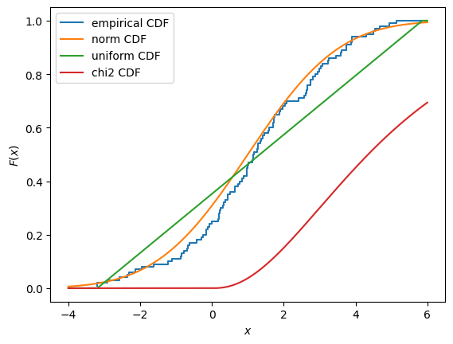
Эмпирическая и теоретические функции распределения

Примечание: для построения графиков использовать функции ecdf, cdf (scipy.stats: uniform.cdf, norm.cdf, chi2.cdf; statsmodels.distributions. empirical_distribution: ECDF)

5. Двухвыборочные критерии

Характеристики наблюдаемой случайной величины Y:
Распределение | Параметры | Математическое ожидание | Дисперсия
R(a, b) | (-1, 1) | 0 | 1/3

Объём выборки n₂ = 100

HIST: X, Y ECDF: X, Y
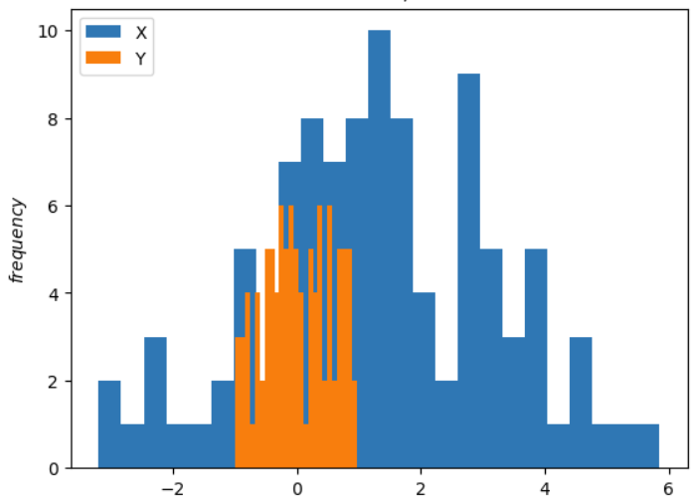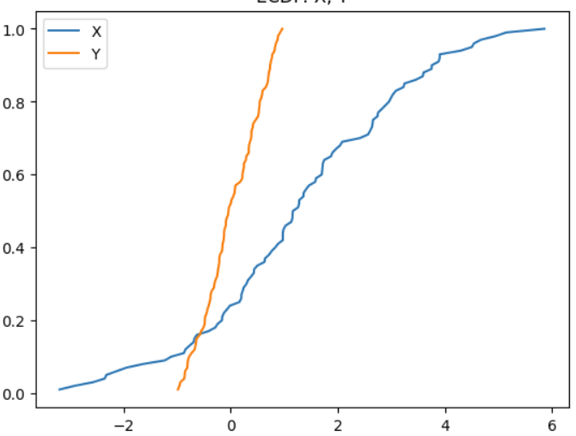

Критерий | Стат. гипотеза, H₀ | Выборочное значение статистики критерия | p-value | Стат. решение при  α = 0.1 | Ошибка стат. решения
Chi-squared | F_{X}(x) = F_{Y}(y) | 35.753 | 0 | H₀ отклоняется | Нет
KS-test | F_{X}(x) = F_{Y}(y) | 0.59 | 0 | H₀ отклоняется | Нет
Sign test | F_{X}(x) = F_{Y}(y) | 24 | 0 | H₀ отклоняется | Нет
U-test | F_{X}(x) = F_{Y}(y) | 6.14 | 0 | H₀ отклоняется | Нет

Примечание: при расчетах использовать функции chi2gof, kstest2, signtest, ranksum (scipy.stats: chisquare, ks_2samp; statsmodels.stats.descriptivestats. sign_test, ranksums)

